Пермский национальный исследовательский политехнический университет

Кафедра «Информационные технологии и автоматизированные системы»

Лабораторная работа № 9

**Строковый ввод-вывод**

Выполнил

Студент гр. РИС-24-3б Рунтов Иван Андреевич

Проверил

Доцент кафедры ИТАС Ольга Андреевна Полякова

г. Пермь, 2025**Вариант 25**

1. Скопировать из файла F1 в файл F2 все строки, в которых содержится не менее двух одинаковых слов.

2. Определить номер слова, в котором больше всего цифр.

**Функция main**

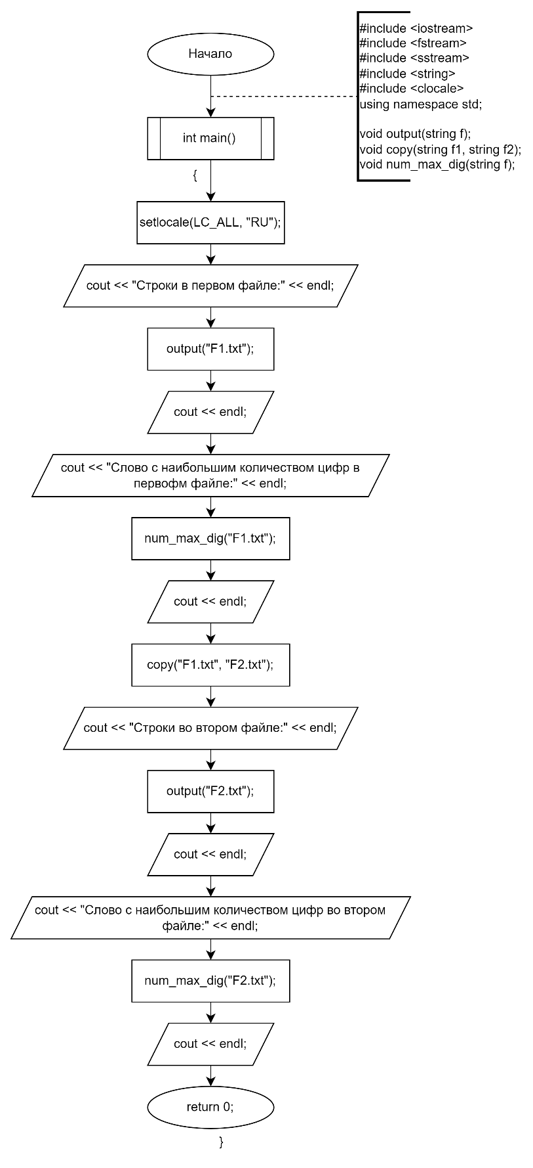

**Функция для вывода строк из файла в консоль**

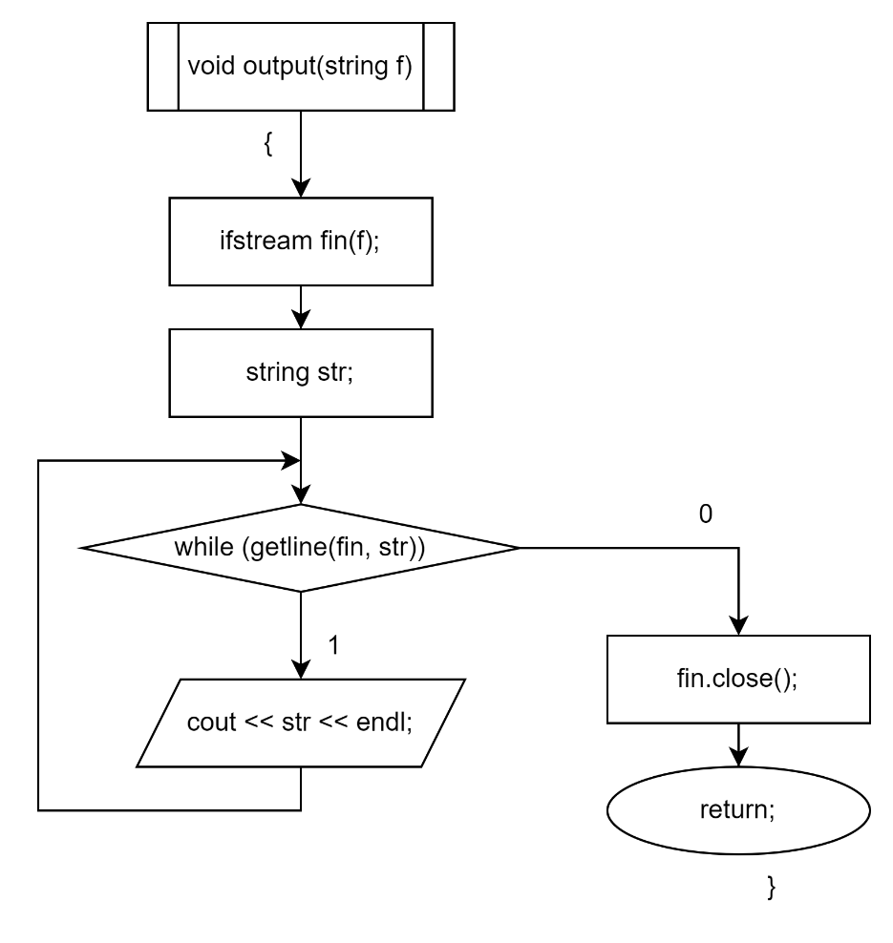

**Функция для поиска слова с наибольшим количеством цифр**

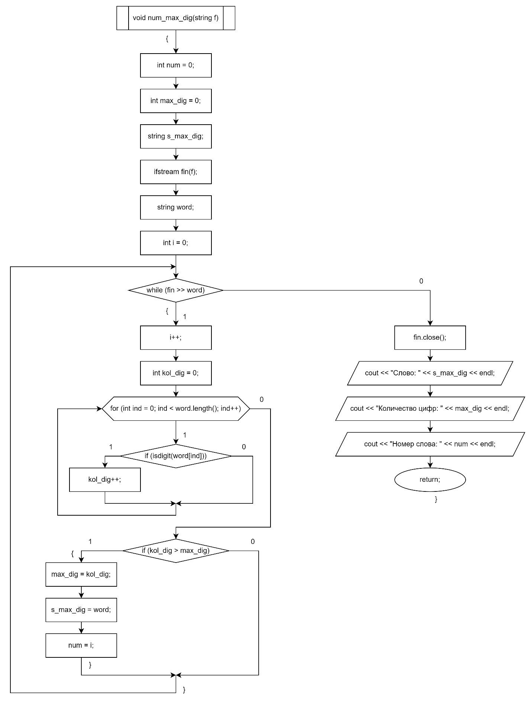

**Функция для копирования из файла F1 в файл F2 строк, которые содержат не менее двух одинаковых слов**

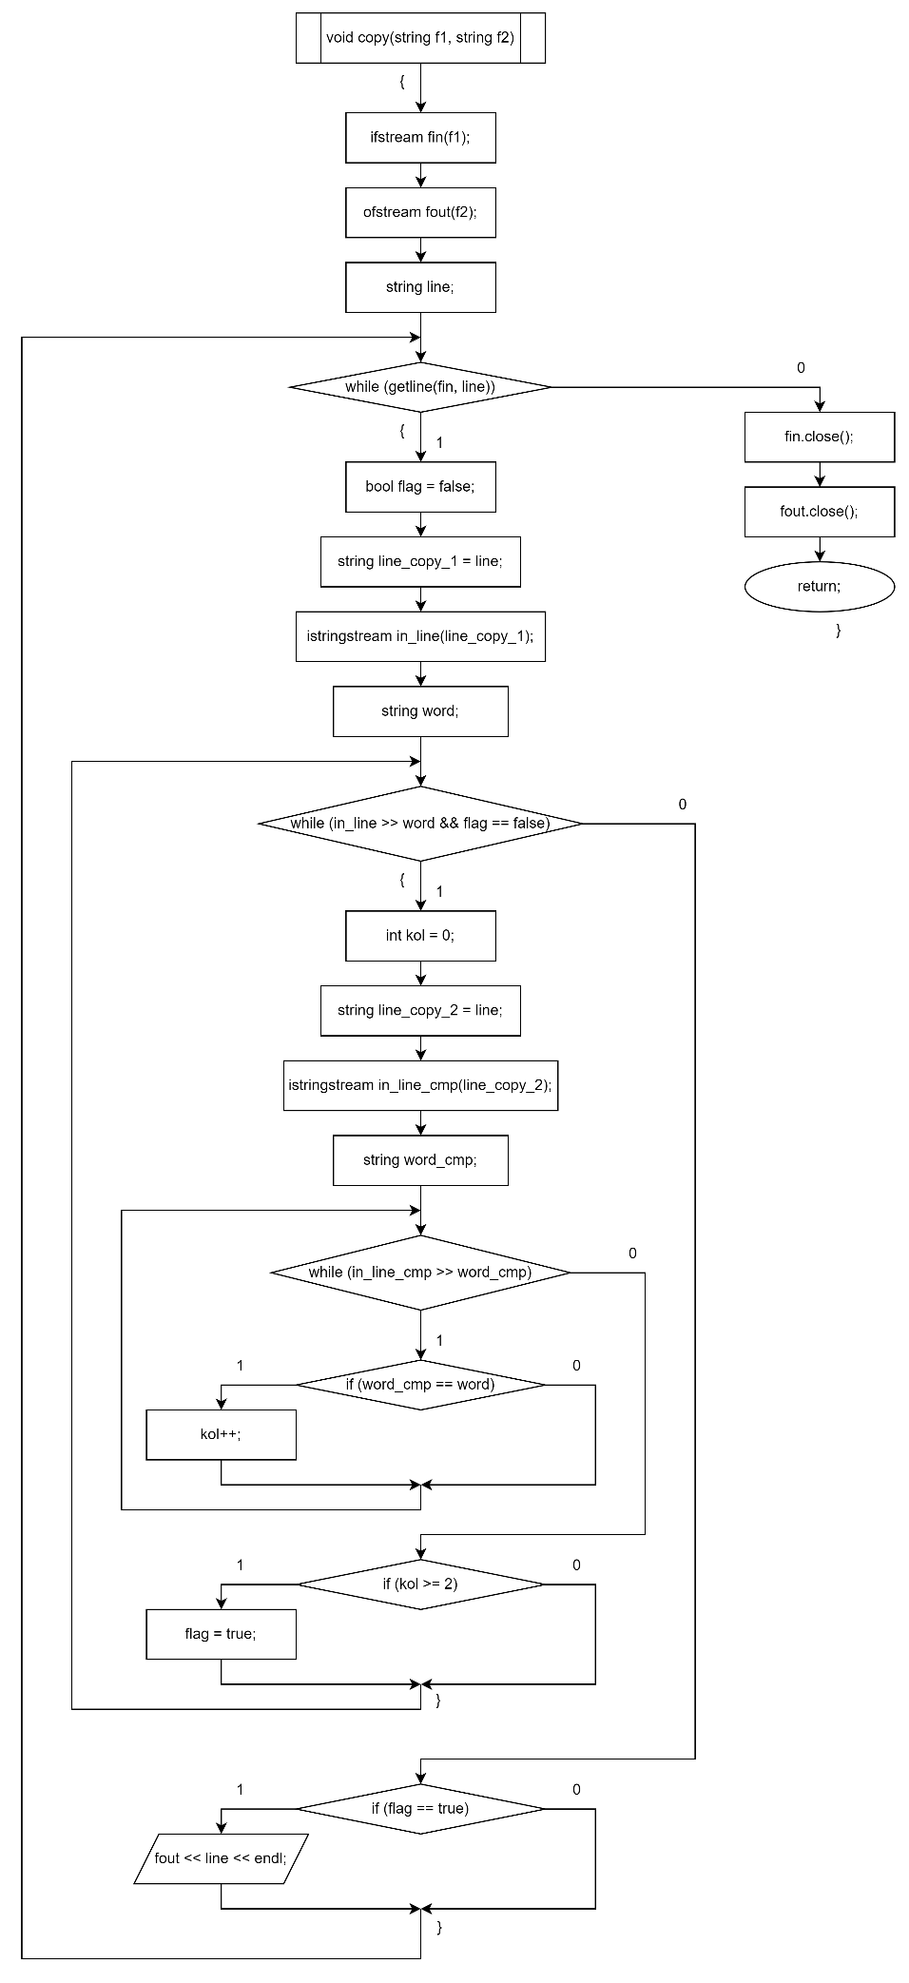

**Программная реализация**

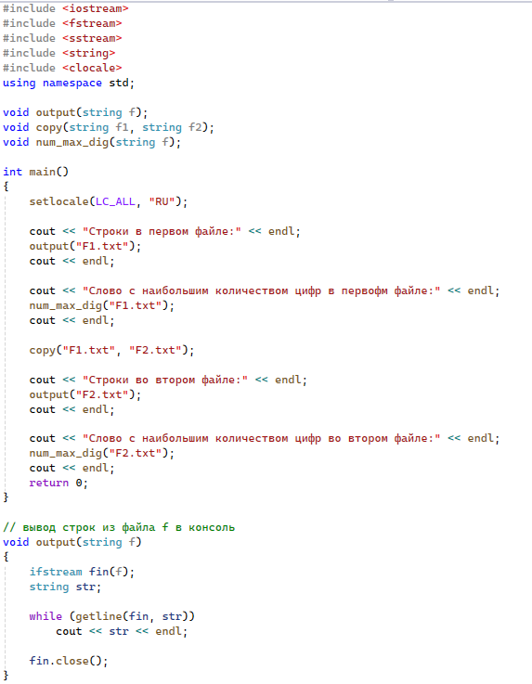

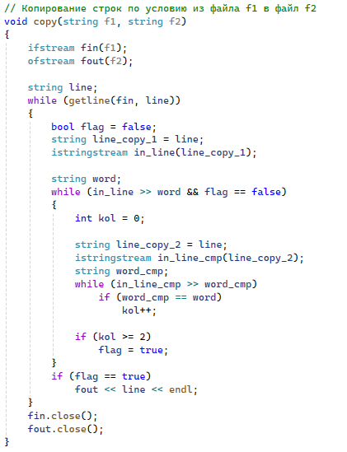 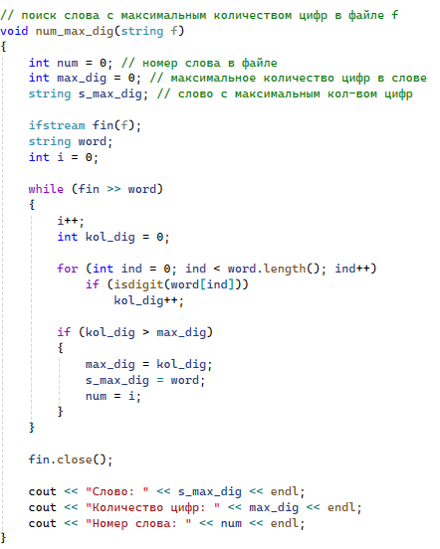

**Пример выполнения программы**

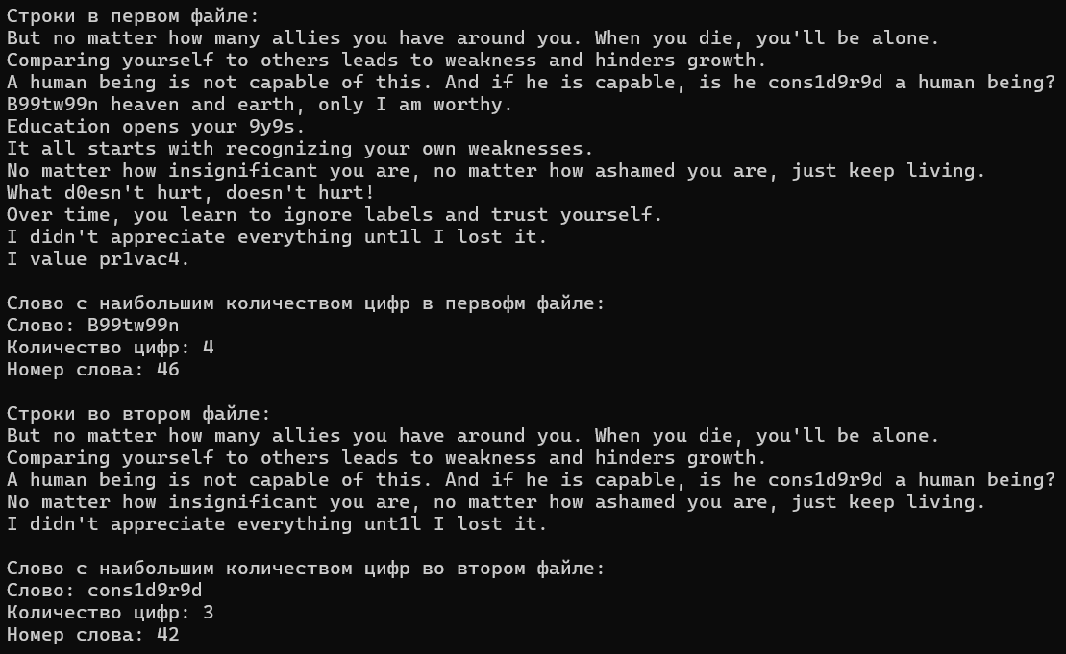

Ссылка на github: <https://github.com/RuntovIvan/Informatika>